- 填空（2分×16）
1、满；空
2、O（m×n×t）
3、ABC-*TDE+/+FSH*/-
4、i(i-1)/2+j-1； (2n-j+2)*(j-1)/2+i-j
5、O（n + e）
6、表中填入的记录数/哈希表的长度；小
7、在有向图中选一个同有前驱的顶点且输出之，从图中删除该顶点和所有以它为尾的弧，重复这两个步骤，直到全部顶点均已输出。
8、n+1
9、4
10、已求得最短路径的终点的集合；O（n²）
11、递增或递减序列，且以序列的第一个记录作为枢轴时；O（n²）

- 应用题
1、
Queue类的定义如下：
const int maxqueue = 10;
class Queue {
public:
Queue( );
bool empty( ) const;
Error_code serve( );
Error_code append(const Queue_entry &item);
Error_code retrieve(Queue_entry &item) const;
protected:
int count;
int front, rear;
Queue_entry entry[maxqueue];
};（5分）

队空条件为(rear+1)%maxqueue=front （1.5分）
队满条件为(rear+2)%maxqueue=front （1.5分）

2、
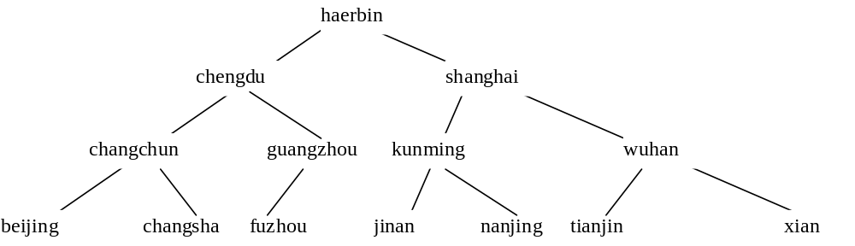
haerbin
(4分)

ASL=45/14 （4分）

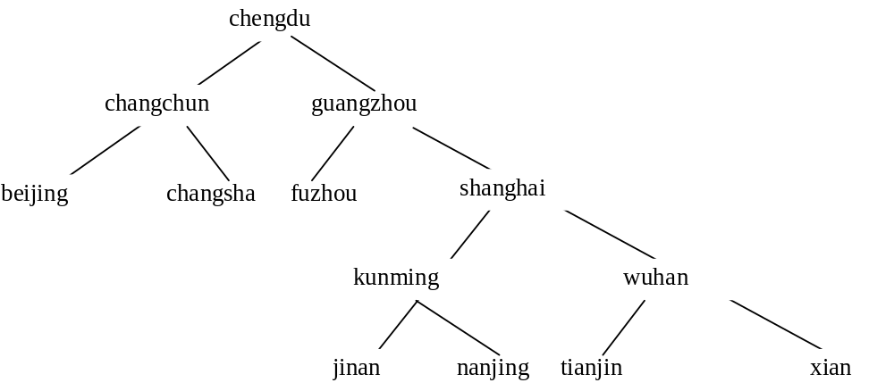
(4分)

3、
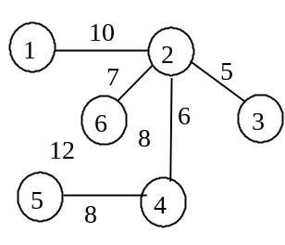
两种算法所得结果相同，每一步骤1分，共10分。

4、
初始小顶堆：
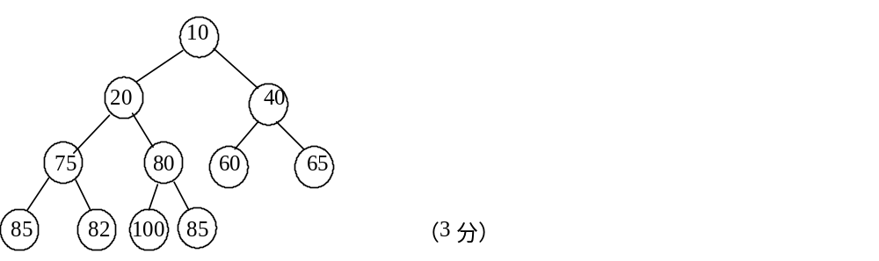

初始大顶堆：
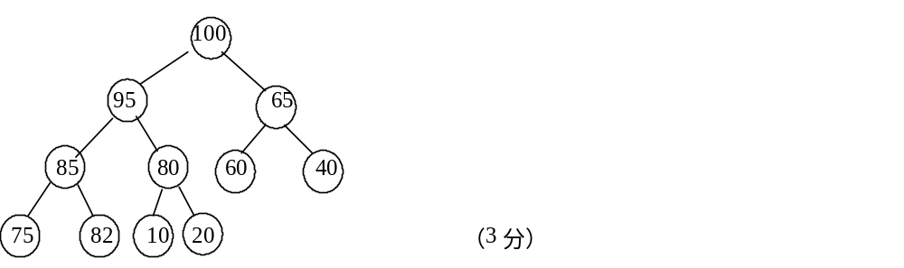

将关键字最大的记录与序列中最后一个记录交换后，再进行调整建成的新大顶堆：
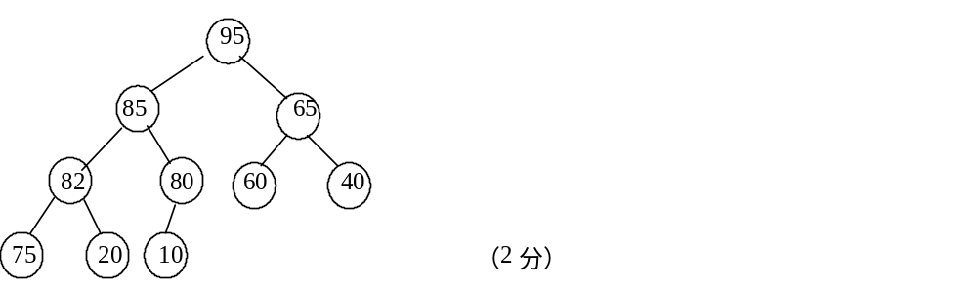
堆排序在最坏情况下，时间复杂度为O（nlogn），仅需一个记录大小的辅助存储空间。（2（2分）

- 算法设计题
1、void insert(LinkList L,ElemType x)
{
q=L; p=L->next;
while ((p!=NULL) && (p->data < x)) {
p =p->next;
q =q->next;
} （5分）
s = (ListList) malloc(sizeof(LNode));
s->data=x;
q->next=s;
s->next=p;
} （5分）

2、void strncpy(String &copy, const String &original, int n)
{
const char *temp = original.c_str( ); （1分）
char *s = new char[n+1]; （2分）
strncpy(s, temp, n); （4分）
s[n] = 0; （1分）
copy = s; （1分）
delete []s; （1分）
}

3、
int fibonacci(int n)
{
if n=0 return 0; （1分）
if n=1 return 1; （1分）
int f1=0;
int f2=1;
int f=0; （2分）
for (i=2;i<=n;i++){
f=f1+f2;
f1=f2;
f2=f; （5分）
}
Return f; （1分）
}

}
}

